**PERAN KEPUASAN KERJA DALAM MEMEDIASI PENGARUH STRESS KERJA, KOMPETENSI, DAN LINGKUNGAN KERJA TERHADAP PRESTASI KERJA PADA ASN DI BADAN KEPEGAWAIAN DAN PENGEMBANGAN SUMBER DAYA MANUSIA (BKPSDM) SITUBONDO**

|  |  |  |
| --- | --- | --- |
| Cinthia Bella Safira  [*cinthiabella78@gmail.com*](mailto:%20cinthiabella78@gmail.com)  Universitas Abdurachman Saleh Situbondo | Karnadi  [*YahyaArief@unars.ac.id*](mailto:YahyaArief@unars.ac.id)  Universitas Abdurachman Saleh Situbondo | Lusiana Tulhusnah  [*riska_ayu_pramesthi@*](mailto:riska_ayu_pramesthi@)*unars.ac.i*  Universitas Abdurachman Saleh Situbondo |

# ***ABSTRACT***

*The aim of this research is to analyze the influence of work stress, competence, work environment and job satisfaction on ASN work performance with compensation as intervening variable at the Personnel and Human Resources Development Agency of Situbondo Regency. By using the Partial Least Square (PLS) Structural equation model.*

*The results of the direct influence hypothesis test using the Smart PLS 3.0 application, show that work stress has a significant positive effect on job satisfaction, competency has a positive but not significant effect on job satisfaction, work environment has a significant positive effect on job satisfaction, work stress has a positive but not significant effect on Achievement work, competence has a positive but not significant effect on work performance, work environment has a significant positive effect on work performance, job satisfaction has a significant effect on work performance, job stress has a positive but not significant effect on work performance through job satisfaction, competency has a positive but not significant effect on work performance through job satisfaction, the work environment has a positive but not significant effect on work performance through job satisfaction.*

***Keywords****: Job stress, Competence, Work environment, Job satisfaction and Job performance.*

**1.****PENDAHULUAN**

Manajemen personalia melibatkan pengawasan sumber daya manusia dalam organisasi bisnis, dengan fungsi-fungsi manajerial seperti perencanaan, pengorganisasian, tindakan, dan pengendalian. Menurut George Terry 1958, fungsi-fungsi ini mendukung efektifitas dalam bisnis. Manajemen kepegawaian mencakup semua aspek terkait dengan kepegawaian, termasuk perencanaan, pengorganisasian, tindakan, dan pengendalian untuk memastikan pencapaian tujuan.

MSDM menganggap karyawan sebagai aset penting dan berfokus pada penggunaan keterampilan dan potensi mereka untuk mewujudkan visi perusahaan.

Stres kerja adalah masalah umum yang memengaruhi baik fisik maupun mental individu dan dapat menurunkan kinerja. Stres harus dikelola agar tidak berdampak negatif pada kinerja perusahaan. Kompetensi yang baik dapat mempengaruhi penilaian, pelatihan, dan kompensasi karyawan serta hasil kerja perusahaan. Lingkungan kerja, baik fisik maupun non-fisik, memiliki pengaruh besar terhadap kinerja karyawan.

Kepuasan kerja, menurut Handoko (2013:193), adalah keadaan emosi yang terkait dengan pekerjaan dan dapat mempengaruhi motivasi dan produktivitas. Kepuasan kerja yang tinggi berkontribusi pada kinerja yang lebih baik. Prestasi kerja mengacu pada pencapaian tugas yang diukur dari kualitas, kuantitas, dan kontribusi terhadap tujuan organisasi.

Badan Kepegawaian dan Pengembangan Sumber Daya Manusia (BKPSDM) Situbondo mengelola personalia dan bertanggung jawab atas manajemen SDM, termasuk pengembangan kompetensi dan kinerja pegawai. BKPSDM berupaya meningkatkan potensi dan kinerja pegawainya, dengan menekankan pentingnya lingkungan kerja yang kondusif, kompetensi yang optimal, dan pengelolaan stres untuk mencapai prestasi kerja yang maksimal.

**II. TINJAUAN PUSTAKA**

### Manajemen Sumber Daya Manusia

Manajemen Sumber Daya Manusia memiliki peran yang sangat penting bagi perusahaan. Efektivitas dan efisiensi harus selalu ditingkatkan oleh perusahaan dan para karyawannya. Dengan demikian, suatu organisasi harus melaksanakan dan memahami manajemen sumber daya manusia yang baik jika ingin mempertahankan karyawan terbaiknya.

Sumber daya manusia sangtlah penting didalam suatu perusahaan. Ajabar (2020:5) “Manajemen Sumber Daya Manusia melibatkan upaya yang bertujuan untuk menstimulasi, meningkatkan, memberi insentif, dan mempertahankan kinerja optimal dalam organisasi”.

**Stress kerja**

Seorang karyawan dapat mengalami stres kerja akibat beban kerja yang berlebihan dan tekanan waktu, yang menyebabkan ketidakpuasan, depresi, dan stres. Stres kerja dapat memengaruhi keseimbangan fisik dan psikologis, proses berpikir, dan berdampak negatif pada kinerja pegawai.

Sebagaimana didefinisikan oleh Mangkunegara (2013:157) “Stres kerja mengacu pada rasa tekanan yang dialami karyawan ketika menangani tugasnya”. Stress kerja karyawan harus dikelola oleh manajer perusahaan untuk mencegah potensi kerusakan perusahaan agar bisa mengatasinya. Indikator Stress kerja menurut Robbins (2018:14-15) yaitu :

1. Tuntutan tugas
2. Tuntutan peran
3. Tuntutan antar pribadi
4. Struktur organisasi
5. Kepemimpinan organisasi

**Kompetensi**

Kompetensi merujuk pada kapasitas karyawan untuk melaksanakan tugas dan tanggung jawab pekerjaan dengan efektif, yang didukung oleh pengetahuan, keterampilan, dan sikap kerja yang sesuai. Perusahaan memiliki kewajiban untuk mengembangkan kompetensi karyawan agar mereka memiliki keterampilan yang diperlukan untuk mencapai hasil yang optimal.

Moeheriono (2014:5) berpendapat bahwa “Kompetensi terdiri dari ciri-ciri mendasar seseorang yang mempengaruhi efektivitasnya dalam melaksanakan pekerjaannya, atau ciri-ciri yang melekat pada seseorang yang berkorelasi dengan kriteria yang telah ditetapkan”. Menurut Wibowo (2017:286) menguraikan lima indikator penilaian kompetensi:

* + - * 1. Keterampilan
        2. Pengetahuan
        3. Peran Sosial
        4. Citra Diri
        5. Sikap

**Lingkungan Kerja**

Lingkungan kerja merupakan elemen penting dalam Manajemen Sumber Daya Manusia yang berdampak langsung pada produktivitas perusahaan. Lingkungan kerja yang baik dan memuaskan meningkatkan produktivitas karyawan, sedangkan lingkungan yang buruk menurunkan produktivitas.

Lingkungan yang aman dan stabil memberikan rasa aman kepada karyawan, memungkinkan mereka bekerja dengan optimal, merasa nyaman, dan melakukan tugas secara efisien, yang pada gilirannya memaksimalkan produktivitas mereka. Indikator Menurut Sunyoto (2012:45) antara lain :

1. Hubungan karyawan
2. Suasana kerja
3. Tersedianya fasilitas kerja
4. Keamanan

### Kepuasan Kerja

Individu bekerja untuk memenuhi kebutuhan dasar dan berharap hasil kerja sesuai harapan mereka, yang menumbuhkan rasa kepuasan diri. Kepuasan kerja memiliki pengaruh signifikan terhadap produktivitas, yang merupakan aspek penting yang sangat diinginkan oleh manajer.

Oleh karena itu, manajer harus memahami pentingnya meningkatkan kepuasan kerja karyawan. Handoko (2020:193) mendefinisikan “Kepuasan kerja adalah pendapatan seorang karyawan, terlepas dari apakah karyawan puas dengan pekerjaannya atau tidak, sentimen ini tercermin dalam perilaku positif karyawan terhadap tugas-tugas mereka dan pengalaman mereka secara keseluruhan dalam lingkungan kerja. Afandi (2018:82) Adapun indikator kepuasan kerja sebagai berikut:

1. Pekerjaan
2. Upah
3. Promosi
4. Pengawas
5. Rekan kerja

**Prestasi Kerja**

Tujuan bekerja adalah untuk mendapatkan hasil yang diharapkan setiap orang saat bekerja. Prestasi kerja setiap individu tidak selalu sama ukurannya karena setiap manusia berbeda satu sama lain. Menurut Badriyah (2018:136) “Prestasi kerja merupakan konsekuensi dari tugas yang diselesaikan oleh seseorang sebagai bagian dari tanggung jawab yang diberikannya, berdasarkan keahlian, pengalaman dan keikhlasan, serta waktu”. Menurut Hasibuan (2015: 87) indikator prestasi kerja sebagai berikut :

1. Kualitas kerja
2. Pengetahuan
3. Penyesuaian pekerjaan
4. Hubungan kerja

**Kerangka Konseptual**

Kerangka konseptual menurut Sugiyono (2016:60) adalah “Hubungan antara suatu konsep dengan konsep lain dari masalah yang akan diteliti”. Kerangka konseptual adalah penjelasan yang disederhanakan tentang bagaimana penelitian dilakukan. Kerangka konseptual ini sangat membantu dalam memberikan penjelasan rinci mengenai topik yang sedang dibahas. Dalam penelitian ini yang menjadi indikator prestasi kerja adalah kualitas kerja, pengetahuan, penyesuaian pekerjaan, hubungan kerja. Sedangkan untuk kepuasan kerja indikatornya adalah pekerjaan, upah, promosi, pengawas rekan kerja.

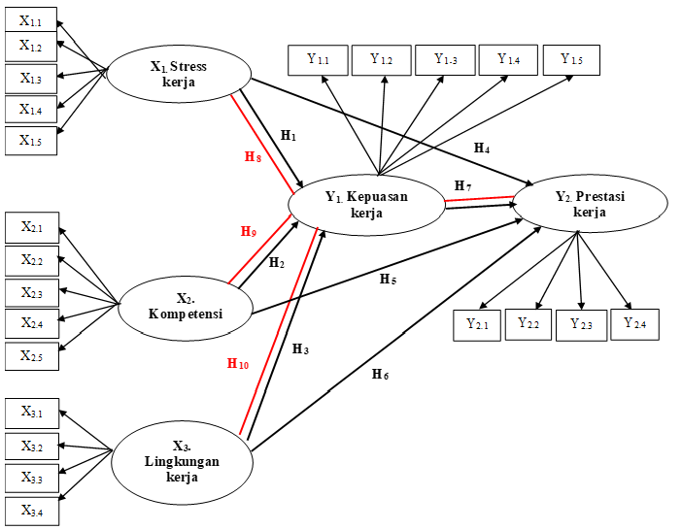

**Gambar Kerangka Konseptual Penelitian**

**Hipotesis**

H1 : Stress kerja berpengaruh signifikan terhadap Kepuasan kerja;

H2 : Kompetensi berpengaruh signifikan terhadap Kepuasan kerja;

H3 : Lingkungan kerja berpengaruh signifikan terhadap Kepuasan kerja;

H4 : Stress kerja berpengaruh signifikan terhadap Prestasi kerja;

H5 : Kompetensi berpengaruh signifikan terhadap Prestasi kerja;

H6 : Lingkungan kerja berpengaruh signifikan terhadap Prestasi kerja;

H­7 : Kepuasan kerja berpengaruh signifikan terhadap Prestasi kerja;

H8 ; Stress kerja berpengaruh signifikan terhadap Prestasi kerja melalui Kepuasan kerja;

H9 : Kompetensi berpengaruh signifikan terhadap Prestasi kerja melalui Kepuasan kerja;

H10: Lingkungan kerja berpengaruh signifikan terhadap Prestasi kerja melalui Kepuasan kerja.

**III. METODE PENELITIAN**

Soegeng Tahir (2011:51) menekankan bahwa “Desain penelitian harus terstruktur, hemat biaya, dan selaras dengan tujuan penelitian untuk menjamin keakuratan informasi yang dikumpulkan”. Kerangka kerja ini berfungsi sebagai pendekatan terstruktur untuk memahami hubungan antar variabel dan memandu proses penelitian secara efektif. Selain itu, menjelaskan perkembangan suatu masalah juga disebut sebagai kerangka berpikir.

## Tempat dan Waktu Penelitian

Penelitian ini dilakukan selama 3 bulan dari bulan April sampai Juni 2024. Penelitian ini dilakukan dikantor BKPSDM Situbondo Jl. Madura No. 3, Mimbaan Barat, Mimbaan Kecamatan Panji, Kabupaten Situbondo, Jawa Timur 68323.

## Populasi dan Sampel

Populasi menurut Arikunto (2013:173) menyatakan bahwa “Populasi adalah keseluruhan objek penelitian”. BKPSDM Situbondo memiliki jumlah pegawai 37 ASN selain pimpinan. Menurut Morissan (2017:108) “Sampel adalah bagian dari populasi yang mewakili keseluruhan anggota populasi yang bersifat *representatife*”. Dalam penelitian ini sampel yang dipilih adalah pegawai di BKPSDM Situbondo dengan jumlah pegawai yang aktif sebanyak 37 pegawai ASN selain pimpinan. Sehingga penelitian tersebut merupakan penelitian populasi di BKPSDM Situbondo.

## Metode Analisis Data

Hasil penelitian yang sukses memerlukan serangkaian penilaian terhadap instrumen survei, korelasi antar variabel, dan hipotesis yang diajukan. Tahap analisis data merupakan tahapan penting dalam penelitian, dimana data yang dikumpulkan diproses untuk mengatasi rumusan masalah secara efektif.

**IV. HASIL DAN PEMBAHASAN**

**Analisis Deskriptif**

Jumlah responden dengan jenis kelamin laki-laki sebanyak 25 orang atau 67,6%, sedangkan responden dengan jenis kelamin perempuan sebanyak 12 orang atau 32,4%. Hasil tersebut membuktikan bahwa jenis kelamin laki-laki lebih banyak dibandingkan dengan responden perempuan.

**Uji Validitas Konvergen**

Validitas konvergen menguji untuk melihat hubungan terhadap indikator penelitian dan variabel terikat dapat dikatakan valid atau tidak. Apabila suatu *output* tersebut memberikan nilai 0,7 atau lebih besar maka membuktikan indikator yang digunakan sesuai dengan kenyataan.

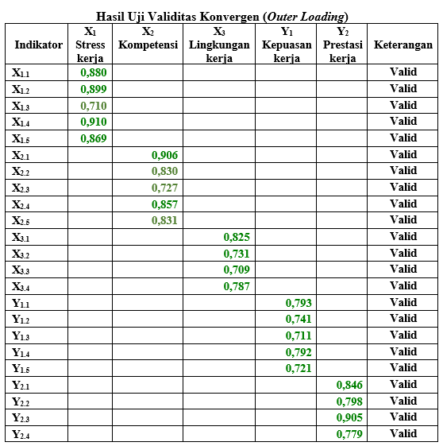

Berdasarkan Tabel diatas menunjukkan bahwa nilai ***outer loading*** untuk masing-masing indikator X1.1, X1.2, X1.3, X1.4, X1.5, X2.1, X2.2, X2.3, X2.4, X2.5, X3.1, X3.2, X3.3, X3.4, Y1.1, Y1.2, Y1.3, Y1.4, Y1.5, Y2.1, Y2.2, Y2.3, dan Y2.4 yaitu lebih dari 0,7 dengan demikian dinyatakan valid. Uji validitas Konvergen dapat dilihat pada *output* ***Construct Reliability and Validity*** yaitu dengan memperhatikan nilai *Average Varian Extracted* (AVE).

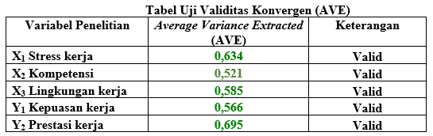

Berdasarkan Tabel 12 diatas hasil analisis menunjukkan nilai *Average Varian Extracted* (AVE) diatas 0,5 maka dapat diartikan bahwa instrumen yang digunakan didalam penelitian yaitu “Valid”. Sebaliknya apabila nilai *Average Varian Extracted* (AVE) dibawah 0,5 maka dapat diartikan bahwa instrumen yang digunakan yaitu “Tidak Valid”.

**Uji Reliabilitas**

Menurut Ghozali (2018:38) “Reliabilitas merupakan suatu alat ukur dalam kuesioner terhadap indikator yang terdapat dalam penelitian. Variabel penelitian menunjukkan hasil reliabel dengan nilai *αlpha* > 0,70 apabila *alpha* < 0,70 maka dapat di artikan tidak reliabel”. Berikut merupakan output ***Construct Reliability and Validity*** yang terlihat pada tabel berikut:

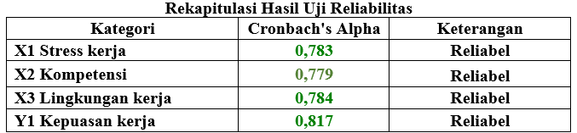

Uji reliabilitas menunjukkan bahwa kuesioner yang digunakan sebagai alat pengukur untuk tiap variabel memiliki korelasi tinggi dan diterima, dengan nilai alpha melebihi 0,70. Ini mengindikasikan bahwa semua variabel yang diuji adalah reliabel.

**Uji Asumsi Klasik**

**Uji Multikolinieritas**

Pengujian multikolinieritas dilakukan untuk menguji apakah pada model regresi ditemukan adanya korelasi antar variabel. Uji Multikolinieritas dapat dilakukan dengan melihat nilai ***Collinierity Statistic*** (VIF) pada “***Inner VIF VALUES***”:

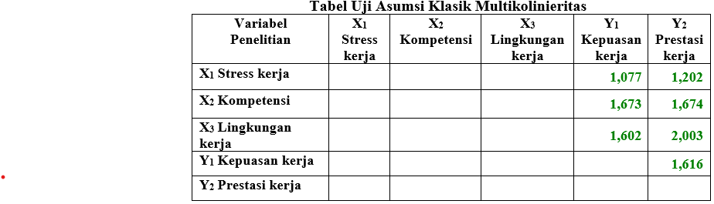

Dari hasil Tabel diatas dapat disimpulkan bahwa hasil dari pengujian uji asumsi klasik multikolinieritas tidak terjadi pelanggaran multikolinieritas karena hasil dari pengujian dibawah 5,00.

**Uji Normalitas**

Data dianggap memenuhi asumsi normalitas jika nilai Excess Kurtosis atau Skewness berada dalam rentang -2,58 hingga 2,58. Hasil pengujian uji normalitas menggunakan aplikasi Smart PLS 3.0 akan menunjukkan apakah data memenuhi kriteria ini.

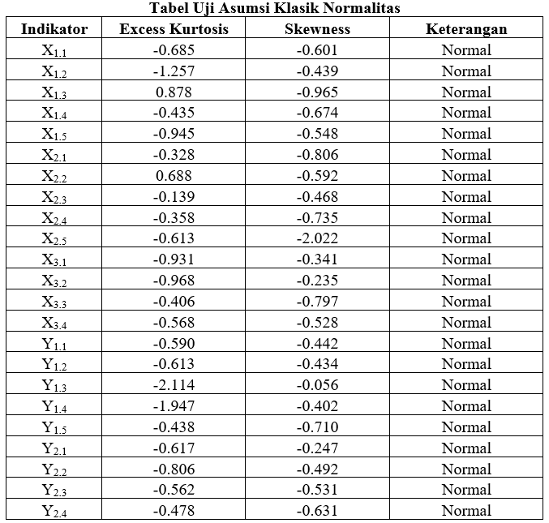

Berdasarkan Tabel 15 diatas maka dapat diartikan bahwa sebaran data seluruh indikator tersebut berdistribusi normal.

**Uji *Goodness Of Fit (GOF)***

Uji Goodness of Fit (GOF) bertujuan untuk memeriksa apakah distribusi data sampel mengikuti distribusi teoritis tertentu. Dalam Smart PLS 3.0, uji ini menggunakan tiga ukuran model: SRMR (Standardized Root Mean Square Residual), Chi-Square, dan NFI (Normed Fit Index). Model penelitian dianggap fit jika sesuai dengan fakta di lapangan, sehingga hasil penelitian diterima baik secara teoretis maupun praktis. Dibawah ini merupakan hasil dari uji GOF menggunakan aplikasi *Smart PLS 3.0* ialah: 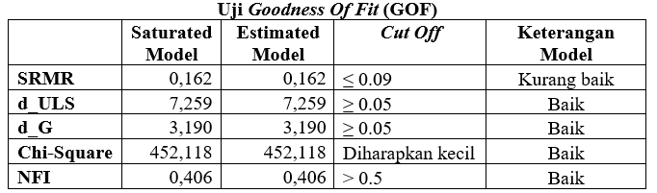

Berdasarkan hasil pengujian pada Tabel diatas, model penelitian menunjukkan kesesuaian dengan fenomena penelitian di lapangan.

### Uji Koefisien Determinasi

Uji Inner Model bertujuan untuk menguji hubungan antara konstruk eksogen dan endogen yang telah dihipotesiskan, dengan menggunakan nilai R-Square untuk variabel dependen. Perubahan nilai R-Square menunjukkan pengaruh variabel laten independen terhadap variabel laten dependen. Hasil pengujian koefisien determinasi menggunakan aplikasi Smart PLS 3.0 akan menunjukkan sejauh mana model sesuai dengan data.

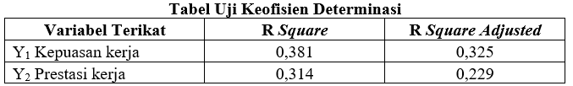

Berdasarkan tabel tersebut, dapat diartikan bahwa:

1. Variabel Stress kerja (X1), Kompetensi (X2), dan Lingkungan kerja (X3) mempengaruhi Kepuasan kerja (Y1) sebesar 0.38 (38%) dengan pengaruh tinggi sedangkan sisanya 62% dipengaruhi variabel lain yang tidak masuk dalam penelitian ini.
2. Variabel Stress kerja (X1), Kompetensi (X2), dan Lingkungan kerja (X3) mempengaruhi Prestasi kerja (Y2) sebesar 0.31 (31%) dengan pengaruh sangat tinggi sedangkan sisanya 69% dipengaruhi variabel lain yang tidak masuk dalam penelitian ini.

**Analisis Persamaan Struktural (*inner model*)**

Uji *Inner Model* bertujuan untuk memahami dan menguji hubungan antara konstruk eksogen dan endogen yang telah dihipotesiskan. Hasil analisis persamaan struktural (*inner model*) dapat disajikan dalam tabel sebagai berikut:

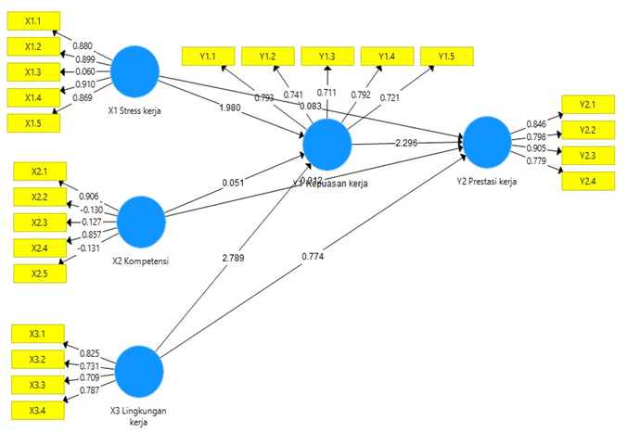

**Gambar Hasil Uji Model Struktural dengan Aplikasi Smart PLS**

**Pembahasan**

**Pengaruh Stress kerja Terhadap Kepuasan kerja ASN**

Hasil analisis menunjukkan bahwa variabel stress kerja berpengaruh signifikan terhadap kepuasan kerja dengan nilai *original sample* yaitu (0,278), Nilai *T-Statistic* yaitu 1,980 (>1,964) dan nilai *P Value* yaitu sebesar **0,048** (<0,05), berdasarkan pengujian maka dapat disimpulkan **H1 Diterima.** stres kerja bisa menjadi pendorong motivasi bagi pegawai ASN BKPSDM Situbondo jika mereka melihat stres sebagai tantangan yang bisa diatasi, bukan sebagai hambatan. Stres dapat meningkatkan kesadaran dan membantu pegawai merasa lebih puas dengan pekerjaan mereka. Penelitian ini sejalan dengan penelitian terdahulu yang dilakukan oleh Soeliha *et.al* (2024)

**Pengaruh Kompetensi Terhadap Kepuasan kerja ASN**

Hasil analisis menunjukkan bahwa variabel kompetensi berpengaruh positif namun tidak signifikan terhadap kepuasan kerja dengan nilai *original sample* yaitu positif (0,010), Nilai *T-Statistic* yaitu 0,051 (<1,964) dan nilai *P* *Value* yaitu sebesar **0,959** (>0,05), berdasarkan pengujian maka dapat disimpulkan **H2 Ditolak.** Kompetensi ASN di BKPSDM Situbondo sangat diperhatikan karena menentukan keberhasilan dalam menjalankan tanggung jawab. Penempatan ASN sesuai kompetensi meningkatkan kepuasan kerja dan menghindari masalah. Penelitian ini sejalan dengan penelitian terdahulu yang dilakukan oleh Soeliha *et.al* (2024)

**Pengaruh Lingkungan kerja Terhadap Kepuasan kerja ASN**

Hasil analisis menunjukkan bahwa variabel lingkungan kerja berpengaruh positif signifikan terhadap Kepuasan kerja dengan nilai *original sample* yaitu positif (0,498), Nilai *T-Statistic* yaitu 2,789 (>1,964) dan nilai *P* *Value* yaitu sebesar **0,005** (>0,05), berdasarkan pengujian maka dapat disimpulkan **H3 Diterima.** Pegawai di BKPSDM Situbondo merasa puas dalam menyelesaikan pekerjaan mereka jika lingkungan kerja di perusahaan baik. Lingkungan kerja mencakup semua aspek di sekitar pegawai yang memengaruhi cara mereka bekerja dan menjalankan tugas. Penelitian ini tidak sejalan dengan penelitian terdahulu yang dilakukan oleh Tulhusnah *et.al* (2024)

**Pengaruh Stress kerja Terhadap Prestasi kerja ASN**

Hasil analisis menunjukkan bahwa variabel stress kerja berpengaruh positif namun tidak signifikan terhadap prestasi kerja dengan nilai *original sample* yaitu positif (0,010), Nilai *T-Statistic* yaitu 0,051 (<1,964) dan nilai *P* *Value* yaitu sebesar **0,934** (>0,05), berdasarkan pengujian maka dapat disimpulkan **H4 Ditolak.** Stress kerja dapat memengaruhi kepuasan kerja, tetapi pengaruhnya terhadap prestasi kerja tidak signifikan. Stres kerja yang berlebihan dapat menekan kesehatan mental ASN, sehingga menghambat efektivitas dan efisiensi kerja mereka. Hal ini sejalan dengan penelitian terdahulu yang dilakukan oleh Uhing *et.al* (2022)

**Pengaruh Kompetensi Terhadap Prestasi kerja ASN**

Hasil analisis menunjukkan bahwa variabel kompetensi berpengaruh positif namun tidak signifikan terhadap prestasi kerja dengan nilai *original sample* yaitu positif (0,002), Nilai *T-Statistic* yaitu 0,012 (<1,964) dan nilai *P* *Value* yaitu sebesar **0,991** (>0,05), berdasarkan pengujian maka dapat disimpulkan **H5 Ditolak.** Kompetensi adalah karakteristik dasar yang mempengaruhi prestasi unggul ASN. Seorang ASN dikatakan kompeten jika memiliki keterampilan yang baik dan menghindari kesalahan berulang. Peningkatan kompetensi ASN berpotensi meningkatkan kepuasan kerja mereka. Penelitian ini tidak sejalan dengan penelitian terdahulu yang dilakukan oleh Arifuddin (2022)

**Pengaruh Lingkungan kerja Terhadap Prestasi kerja ASN**

Hasil analisis menunjukkan bahwa variabel lingkungan kerja berpengaruh positif namun tidak signifikan terhadap prestasi kerja dengan nilai *original sample* yaitu positif (0,167), Nilai *T-Statistic* yaitu 0,774 (<1,964) dan nilai *P* *Value* yaitu sebesar **0,439** (>0,05), berdasarkan pengujian maka dapat disimpulkan **H6 Ditolak.** Lingkungan kerja mempengaruhi kepuasan dan prestasi kerja pegawai di BKPSDM Kabupaten Situbondo. Lingkungan kerja yang baik dapat meningkatkan prestasi, sedangkan lingkungan kerja yang kurang baik dapat mengurangi kepuasan dan berdampak negatif pada prestasi kerja pegawai. Penelitian ini tidak sejalan dengan penelitian terdahulu yang dilakukan oleh Karnadi *et.al* (2023)

**Pengaruh Kepuasan kerja Terhadap Prestasi kerja ASN**

Hasil analisis menunjukkan bahwa variabel kepuasan kerja berpengaruh positif signifikan terhadap prestasi kerja dengan nilai *original sample* yaitu positif (0,443), Nilai *T-Statistic* yaitu 2,296 (>1,964) dan nilai *P* *Value* yaitu sebesar **0,022** (>0,05), berdasarkan pengujian maka dapat disimpulkan **H7 Diterima.** Kepuasan kerja memiliki hubungan yang kuat dan positif dengan prestasi kerja pegawai ASN di BKPSDM Situbondo. Kepuasan kerja memotivasi pegawai untuk meningkatkan kualitas diri dan mengurangi stres kerja, sehingga tugas dan tanggung jawab dapat diselesaikan dengan lebih optimal. Penelitian ini sejalan dengan penelitian terdahulu yang dilakukan oleh Karnadi *et.al* (2023)

**Pengaruh Stress kerja terhadap Prestasi kerja melalui Kepuasan kerja ASN**

Hasil analisis menunjukkan bahwa variabel stress kerja berpengaruh positif namun tidak signifikan terhadap prestasi kerja ASN melalui Kepuasan kerja ASN dengan nilai *original sample* yaitu (0,123), Nilai *T-Statistic* yaitu 1,476 (<1,964) dan nilai *P* *Value* yaitu sebesar **0,140** (<0,05). Maka dapat disimpulkan **H8 Ditolak.**  Stres kerja, yang diukur dari berbagai faktor seperti tuntutan tugas dan struktur organisasi, dapat mempengaruhi prestasi pegawai ASN di BKPSDM Situbondo secara kompleks. Stres moderat bisa meningkatkan prestasi, tetapi stres berlebihan merugikan kinerja dan kepuasan. Kepuasan kerja berperan sebagai variabel mediasi yang positif namun tidak signifikan dalam hubungan antara stres kerja dan prestasi kerja. Penelitian ini sejalan dengan penelitian terdahulu yang dilakukan oleh Uhing *et.al* (2022)

**Pengaruh Kompetensi terhadap Prestasi kerja melalui Kepuasan kerja ASN**

Hasil analisis menunjukkan bahwa variabel stress kerja berpengaruh positif namun tidak signifikan terhadap prestasi kerja ASN melalui Kepuasan kerja ASN dengan nilai *original sample* yaitu (0,004), Nilai *T-Statistic* yaitu 0,048 (<1,964) dan nilai *P* *Value* yaitu sebesar **0,961** (<0,05). Maka dapat disimpulkan **H9 Ditolak.** Kompetensi mempengaruhi prestasi kerja ASN melalui kepuasan kerja, yang mencakup keterampilan, pengetahuan, dan sikap. Meskipun kepuasan kerja berperan positif sebagai variabel mediasi, pengaruhnya tidak signifikan dalam hubungan antara kompetensi dan prestasi kerja ASN. Penelitian ini tidak sejalan dengan penelitian terdahulu yang dilakukan oleh Arifuddin (2022)

**Pengaruh Lingkungan kerja terhadap Prestasi kerja melalui Kepuasan kerja ASN**

Hasil uji hipotesis dengan mengacu pada nila *original sample* yaitu positif (0,221), Nilai *T-Statistic* yaitu 1,791 (<1,964) dan nilai P *Value* yaitu sebesar **0,074** (>0,05) maka dapat disimpulkan bahwa Lingkungan kerja (X3) berpengaruh positif namun tidak signifikan terhadap Prestasi kerja (Y2) melalui Kepuasan kerja (Y1) dengan demikian **Hipotesis ke 10 ditolak.** Lingkungan kerja mempengaruhi kepuasan kerja pegawai, yang selanjutnya berdampak pada prestasi kerja mereka. Fasilitas kerja yang memadai dapat meningkatkan kepuasan dan prestasi kerja. Oleh karena itu, penting untuk memperhatikan dan meningkatkan kondisi lingkungan kerja dalam strategi manajemen sumber daya manusia. Kepuasan kerja berperan positif namun tidak signifikan dalam memediasi hubungan antara lingkungan kerja dan prestasi kerja ASN. Penelitian ini sejalan dengan penelitian terdahulu yang dilakukan oleh Karnadi *et.al* (2022)

**V. KESIMPULAN**

Berdasarkan hasil analisis dan pembahasan yang telah diuraikan sebelumnya, maka dapat ditarik beberapa kesimpulan dari keseluruhan hasil penelitian yaitu sebagai berikut:

1. Stress kerja berpengaruh positif signifikan terhadap Kepuasan kerja ASN (H1 diterima).
2. Kompetensi berpengaruh positif namun tidak signifikan terhadap Kepuasan kerja ASN (H2 ditolak).
3. Lingkungan kerja berpengaruh positif signifikan terhadap Kepuasan kerja ASN (H3 diterima).
4. Stress kerja berpengaruh positif namun tidak signifikan terhadap Prestasi kerja ASN (H4 ditolak).
5. Kompetensi berpengaruh positif namun tidak signifikan terhadap Prestasi kerja ASN (H5 ditolak).
6. Lingkungan kerja berpengaruh positif signifikan terhadap Prestasi kerja ASN (H6 ditolak).
7. Kepuasan kerja ASN berpengaruh positif signifikan terhadap Prestasi kerja ASN (H7 diterima).
8. Stress kerja berpengaruh positif namun tidak signifikan terhadap Prestasi kerja ASN melalui Kepuasan kerja ASN (H8 ditolak).
9. Kompetensi berpengaruh positif namun tidak signifikan terhadap Prestasi kerja ASN melalui Kepuasan kerja ASN (H9 ditolak).
10. Lingkungan kerja berpengaruh positif namun tidak signifikan terhadap Prestasi kerja ASN melalui Kepuasan kerja ASN (H10 ditolak).

**Saran**

Berdasarkan hasil kesimpulan yang telah diuraikan, maka dapat diberikan penjelasan dalam sebuah saran-saran dibawah ini yaitu sebagai berikut:

**Bagi Karyawan PT. Inko Organik Jaya Situbondo**

Ringkasan dari poin-poin tersebut adalah:

1. Stres Kerja: Pengaturan beban kerja perlu disesuaikan dengan jam kerja dan istirahat untuk meningkatkan kepuasan kerja. Ini bisa dilakukan dengan mengatur jam kerja dan pergantian pegawai secara proporsional.
2. Kompetensi:Peningkatan pengetahuan dan kebebasan dalam berbagi informasi oleh pegawai di BKPSDM Situbondo diperlukan untuk memberikan masukan yang lebih spesifik dan bermanfaat bagi organisasi.
3. Lingkungan Kerja: Perlu meningkatkan hubungan antar rekan kerja di BKPSDM Situbondo dengan mengadakan acara-acara yang mempererat kerja sama untuk meningkatkan semangat dan kolaborasi pegawai.
4. Kepuasan Kerja: ASN di BKPSDM Situbondo perlu meningkatkan rasa kepedulian dan kesetiaan terhadap organisasi, karena saat ini kesetiaan masih rendah dibandingkan indikator lainnya.
5. Prestasi Kerja: Peningkatan prestasi kerja ASN perlu didorong melalui pengembangan kompetensi, dengan arahan dari BKPSDM Situbondo agar ASN dapat mencapai hasil kerja yang lebih baik.

**Bagi Universitas Abdurachman Saleh Situbondo**,

Hasil penelitian ini bagi Universitas dapat menjadi dasar pengembangan kurikulum Manajemen Sumber Daya Manusia (MSDM), yang selanjutnya dapat menambah pengetahuan dan dapat berguna sebagai dasar pemikiran bagi kemungkinan adanya penelitian sejenis di masa mendatang yang berkenaan dengan Stress kerja, Kompetensi, Lingkungan kerja, Kepuasan kerja dan Prestasi kerja ASN.

**Bagi Peneliti Selanjutnya**

1. Peneliti selanjutnya untuk mengkaji lebih banyak sumber maupun refrensi yang terkait dengan teori yang akan dipakai yang sama dengan penelitian ini.
2. Peneliti lebih mengembangkan kembali ruang lingkup dalam penelitian ini, mengingat penelitian ini yang dilakukan belum sepenuhnya bisa menggambarkan pemenuhan Prestasi kerja ASN.
3. Lebih memperluas penelitian dengan menggunakan berbagai variabel lain yang dapat mempengaruhi terhadap Prestasi kerja ASN itu sendiri.

**DAFTAR PUSTAKA**

Afandi, P. 2018. *Manajemen Sumber Daya Manusia (Teori, Konsep dan Indikator)*. Riau: Zanafa Publishing

Ajabar. 2020. *Manajemen Sumber Daya Manusia*. Yogyakarta: Grup Penerbit CV Budi Utama

Arifuddin. 2022. “Pengaruh Kompetensi dan Penempatan Kerja terhadap Prestasi Karyawan melalui Kepuasan”. *Jurnal Mirai Manajemen*. Volume 7 (1): 340-351 <https://doi.org/10.37531/mirai.v7i1.2053>

Arikunto, S. 2013. *Prosedur Penelitian Suatu Pendekatan Praktik*. Edisi Revisi. Jakarta: PT. Rineka Cipta.

Badriyah, M. 2018. *Manajemen Sumber Daya Manusia, Cetakan 1*. Bandung: CV Pustaka Setia.

Ghozali, Imam. 2018. *Aplikasi Analisis Multivariate dengan Program IBM SPSS 25*. Badan Penerbit Universitas Diponegoro: Semarang

Handoko, T. H. 2020. *Manajemen Personalia dan Sumber Daya Manusia.* Edisi kedua. Yogyakarta: BPFE.

Hasibuan, M, S.P, 2015. *Manajemen Dasar, Pengertian, dan Masalah.* Edisi Revisi, Bumi Aksara:Jakarta.

Karnadi. Minullah. Dan Andreawan, R 2023. “Pengaruh budaya organisasi, lingkungan kerja dan motivasi kerja terhadap kinerja aparatur sipil negara (ASN) Badan Pendapatan Daerah Kabupaten Situbondo melalui kepuasan kerja sebagai variabel intervening”. *Jurnal Mahasiswa Entrepreneur*. Volume 2 (44): 629-648 <https://doi.org/10.36841/jme.v2i4.3402>

Mangkunegara, AAP. 2015. *Sumber Daya Manusia Perusahaan. Cetakan kedua belas*. Remaja Rosdakarya:Bandung

Moeheriono, 2014. *Pengukuran Kinerja Berbasis Kompetensi Edisi Revisi*, Jakarta: PT Raja Grafindo Persada.

Morissan, A. M. dkk. 2017. *Metode Penelitian Survei*. Jakarta: Kencana.

Soeliha, S. Pramesthi, R, A. Dan Badriyah, N. 2024. “Pengaruh stres kerja, kompetensi dan motivasi kerja terhadap kinerja karyawan melalui kepuasan kerja sebagai variabel intervening pada ASN dinas peternakan dan perikanan kabupaten Situbondo” *Jurnal Mahasiswa Entrepreneur*. Volume 3 (3): 544-557 <https://doi.org/10.36841/jme.v3i3.4868>

Sugiyono. 2019. *Metodelogi Penelitian Kuantitatif dan Kualitatif Dan R&D*. Bandung: Alfabeta

Sunyoto, Danang. 2012. *Manajemen Sumber Daya Manusia*. Jakarta: PT Buku Seru

Tulhusnah, L. Karnadi. Dan Maltuf, F. 2024. “Pengaruh Semangat Kerja dan Kemampuan Kerja terhadap Kinerja Karyawan dengan Kepuasan Kerja sebagai Variabel Intervening pada PT. Mandiri Utama Finance Situbondo”. *Jurnal Mahasiswa Entrepreneur*. Volume 3 (3): 571-585 <https://doi.org/10.36841/jme.v3i3.4873>

Uhing, Y. Lengkong, V, P, K. Dan Pontoh, S, H. 2022. “Pengaruh stres kerja dan beban kerja terhadap prestasi kerja karyawan dengan kepuasan kerja sebagai variabel intervening pada PT. Bank Sulutgo Cabang Boroko”. *Jurnal Riset Ekonomi*. Volume 10 (1): 277-289 <https://doi.org/10.52160/ejmm.v5i4.530>

Wibowo, 2016. *Manajemen Kinerja, Edisi Kelima*, Jakarta: 14240. PT.Raja Grafindo Persada